Дата размещения 06.10.2019.
Срок приема заключений по результатам независимой антикоррупционной экспертизы с 06.10.2019 по 16.10.2019г.
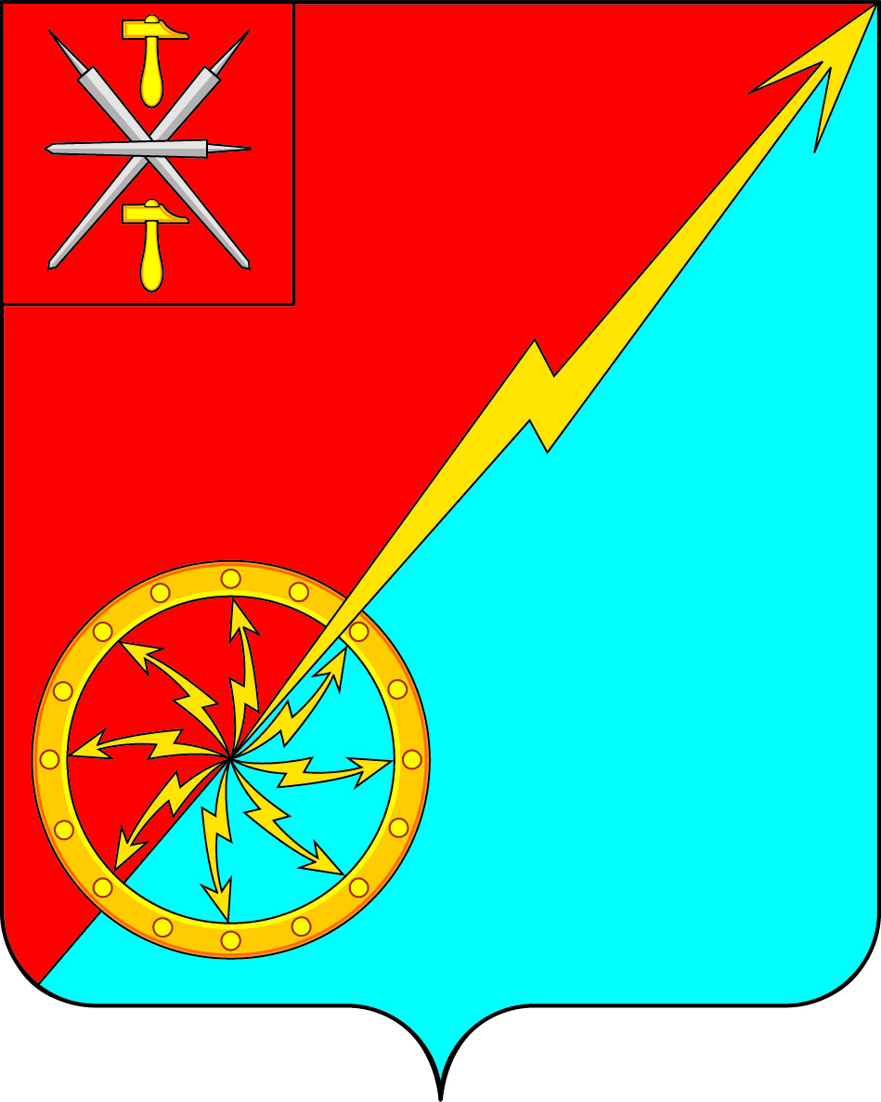
Собрание депутатов муниципального образования
город Советск Щекинского района
IV созыва
ПРОЕКТ

РЕШЕНИЕ

от _______________ 2019 года | № ______

О внесении изменений в решение Собрания депутатов МО г. Советск Щекинского района № 15-46 от 29.05.2015 г. «Об утверждении Порядка официального опубликования (обнародования) муниципальных нормативных правовых актов муниципального образования город Советск Щекинского района»

В соответствии с Федеральным законом от 06.10.2003 г. № 131-ФЗ «Об общих принципах организации местного самоуправления в Российской Федерации», Федеральным законом от 27.07.2006 г. № 149-ФЗ «Об информации, информационных технологиях и о защите информации», Федеральным законом от 25.12.2008 г. № 273-ФЗ «О противодействии коррупции», Федеральным законом от 09.02.2009 г. № 8-ФЗ «Об обеспечении доступа к информации о деятельности государственных органов и органов местного самоуправления», на основании Устава муниципального образования город Советск Щекинского района, Собрание депутатов муниципального образования город Советск Щекинского района РЕШИЛО:
1. Внести в решение Собрания депутатов МО г. Советск Щекинского района № 15-46 от 29.05.2015 г. «Об утверждении Порядка официального опубликования (обнародования) муниципальных нормативных правовых актов муниципального образования город Советск Щекинского района» следующие изменения:
1.1. Абзац первый пункта 2.1. части 2 Приложения изложить в следующей редакции:
«2.1. Официальным опубликованием муниципального правового акта считается первая публикация его полного текста в информационном бюллетене «Щекинский муниципальный вестник».
Для официального опубликования (размещения) муниципальных правовых актов или соглашений также используется сетевое издание «Щекинский муниципальный вестник» (http://npaschekino.ru, регистрация в качестве сетевого издания: Эл № ФС 77-74320 от 19.11.2018). В случае опубликования (размещения) полного текста муниципального правового акта в официальном сетевом издании «Щекинский муниципальный вестник» объемные графические и табличные приложения к нему в печатном издании - информационном бюллетене «Щекинский муниципальный вестник» могут не приводиться.»;
1.2. Пункт 2.4. части 2 дополнить словами следующего содержания: «и служебного пользования, а также правовые акты, являющиеся документами индивидуального правового регулирования, непосредственно затрагивающие права, свободы и обязанности отдельного лица или круга лиц.».
2. Настоящее решение обнародовать на информационном стенде в администрации МО г. Советск по адресу: г. Советск, пл. Советов, д. 1 и разместить на официальном сайте МО г. Советск в сети Интернет.
3. Решение вступает в силу со дня обнародования.

Глава муниципального образования Е. В. Холаимова
город Советск Щекинского района

